实验目的
1.熟悉matlab运行环境
2.熟悉matlab的常用命令
3.熟练掌握MATLAB 基本语法；
4.了解MATLAB 关于矩阵的运算；

实验内容
1. 将矩阵、和组合成两个新矩阵：
(1)组成一个4*3的矩阵，第一列为按列顺序的a矩阵元素，第二列为按列顺序的b矩阵元素，第三列为按列顺序的c矩阵元素；
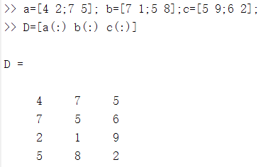
(2)按照a、b、c的列顺序组合成一个行矢量，即[4 7 2 5 7 8 1 3 5 6 9 2]
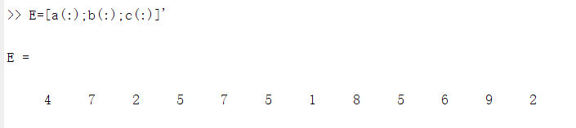
2.矩阵，计算a的行列式和逆矩阵。
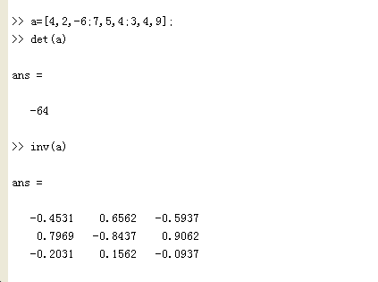
- y=sin(x)，x从0到2，，求y的最大值、最小值、均值和标准差。
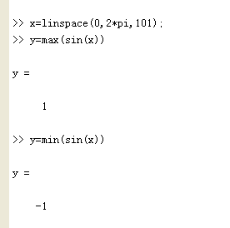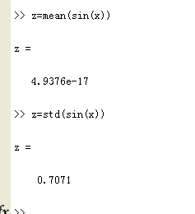

- 请产生一个100*5的矩阵，矩阵的每一行都是[1 2 3 4 5]。
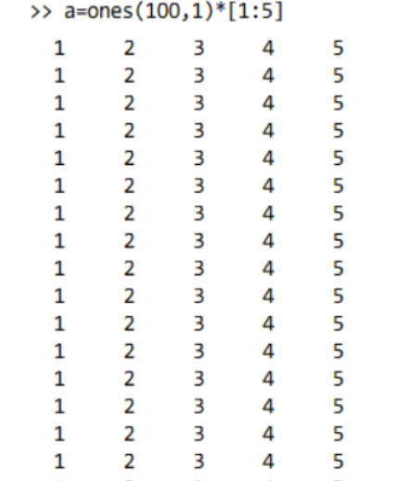
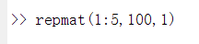
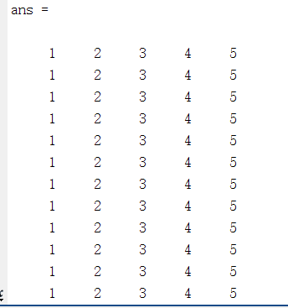

- 已知A=[27,24,0,-1;23,35,1,14;,-8,13,20;10,12,19,21;11,18,ln2,0],求
- 求A中第4、5、2行与2、4、1列组成的C阵，并将C中第2行元素全改成8，得到D阵；
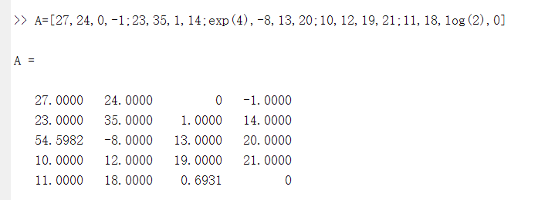
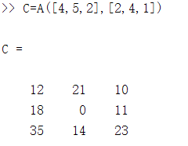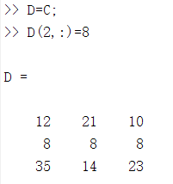
- 创建于A同维的G阵，使C阵左右翻转后位于G中第2行至第4行、第2列至第4列位置，且G中第1行第1列元素为1，其余元素为0.
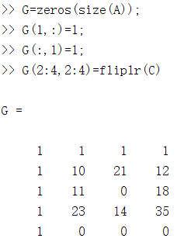
- 求A阵除以3的余数阵H。
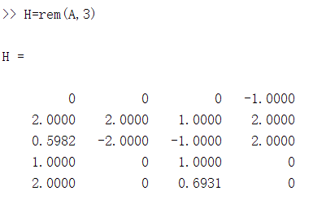
- 要求在闭区间[0,2]上产生50个等距采样的一维数组。试用两种不同的指令实现。
>> A1=0:2*pi/49:2*pi %冒号生成法
>> A2=linspace(0,2*pi,50) %线性定点法
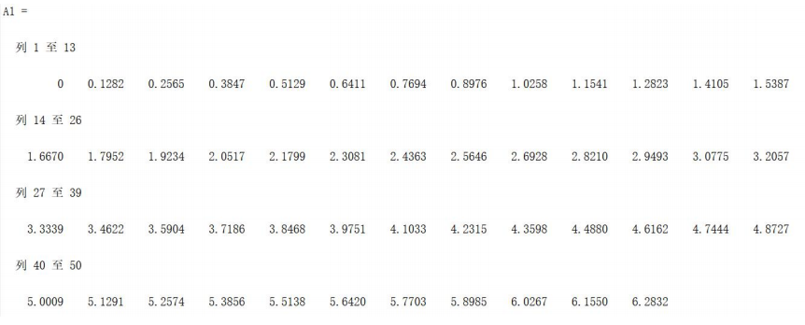
- 已知A=[5,17,-2,3;-1,0,21,11;14,9,-10,8]，
B=[2,5,8,-1;12,-2,7,8;11,13,16,4]，求：
- 将A除以B阵的对应元素，并将结果朝负无穷大方向取整。
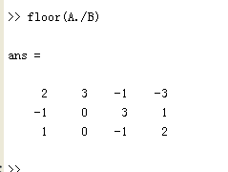
- 求A./B，B.\A，A.*B和A*B’的值。
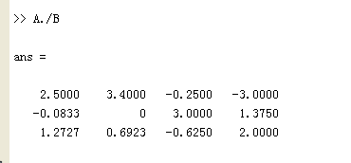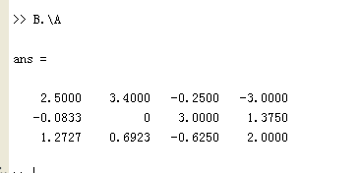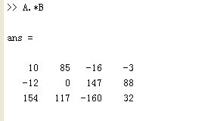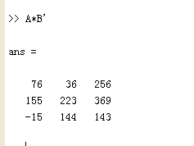
- 求2*ones(3,4)-eye(3,4)|A-B>B&B-8的值。
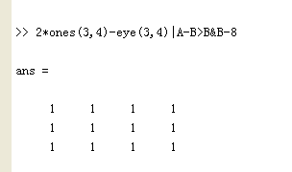
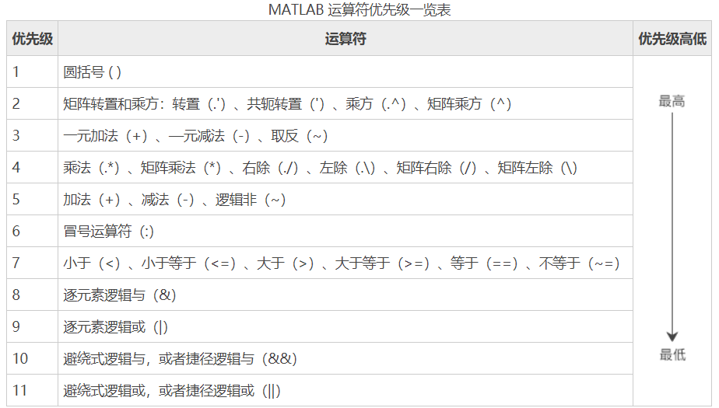
- 找出字符串‘find the times and places of the specified letter in the string’中s出现的位置和次数。
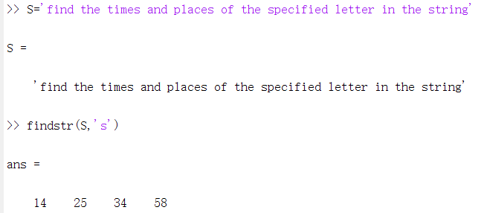
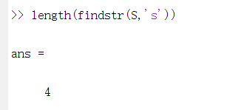
- 任意输入小写字母的英语句子，将每个单词的首字母改为大写。
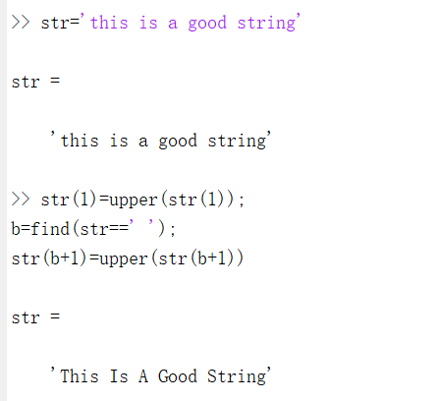
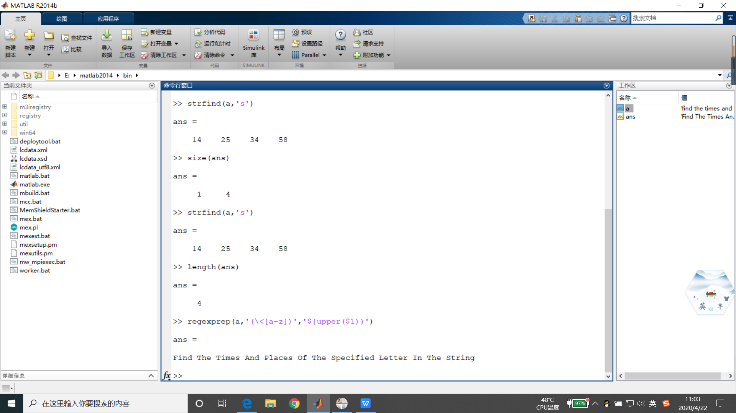
11. 使用不同的方法构建结构students(1)和students(2),内容为：
Name number course score
Lee 12 math 92
Mike 13 math 89
获取students的域名，删除students（1）的number元素，删除students的number域。

第一种方法构建架构数组
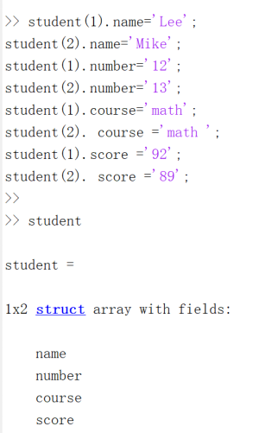
第二种方法构建架构数组
获取students域名
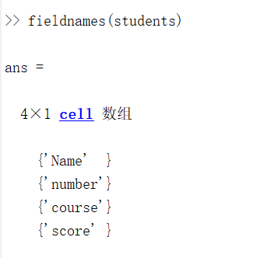
删除students（1）number元素
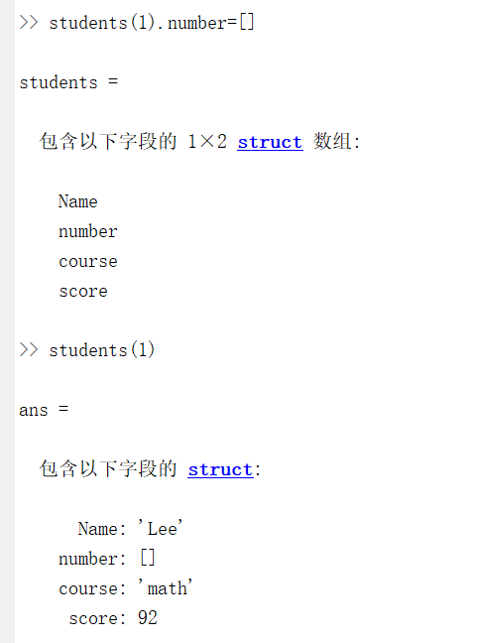
删除number域
